认证审核报告审批页
项目编号 | 0226-2021
受审核方名称 | 四川英才教学设备有限公司
注册地址 | 绵阳市机场西路98号
经营地址 | 绵阳市机场西路98号
审核类型 | MMS：监督第1次
认证范围 | MMS:教学设备、公寓家具、教室家具、办公家具、金属家具、钢木家具、钢塑家具、实木家具、礼堂椅、实验室设备、职教实训设备、创客教室设备、心理咨询室设备、幼教设备、体育器材、音乐器材、美术器材、教学仪器、餐桌、餐椅、户（内）外健身路径的设计、生产销售服务及教学仪器的销售服务。
服务认证等级（适用时） | □十星级□九星级 □八星级 □七星级 □六星级  □五星级 □四星级 □三星级 □达标级
评审人员签字 | 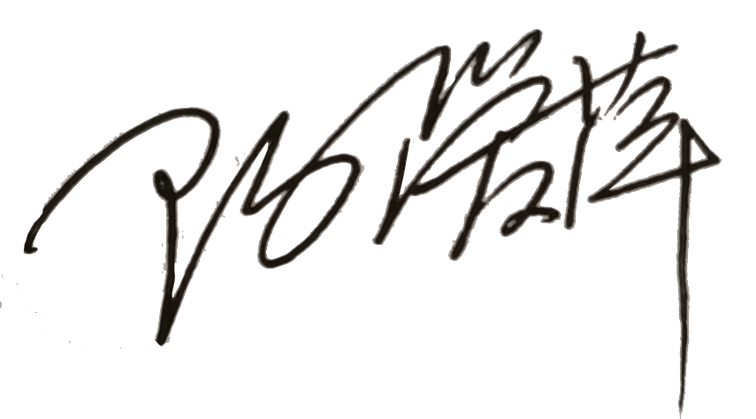
认证决定结论 | ■案卷符合要求，可以认证注册/保持  □案卷不符合要求，不可以认证注册/保持
认证决定人员签字 |  | 日期 | 2022-04-12
机构总经理审批意见 | ■认证流程符合要求，可以认证注册/保持  □认证流程不符合要求，不可以认证注册/保持
总经理签字 | 

